Хроленок Мария Сергеевна

Урок № 24 Биология 5 класс 31.03.2022

Тема урока: Контрольная работа 3. «Голосеменные растения».
Цель урока: обобщить и оценить знания учащихся по теме «Голосеменные растения»

Сегодня у нас контрольная работа 3. Выполните контрольную работу 3 на двойном листе, но на 1-ой странице ничего не пишем, разворачиваем листок и на левой странице вверху пишем:

Тридцать первое марта
Контрольная работа 3
Голосеменные растения

- Теоретический материал (не пишем, только изучаем)

Голосеменные - это наземные растения, большинство из них вечнозеленые, но бывают и листопадные. У голосеменных хорошо выражены органы: корень, лист, стебель. Для размножения им служат не споры, а семена. Семя содержит запас питательных веществ для зародыша, поэтому голосеменные имеют преимущества перед споровыми растениями. Из современных голосеменных наиболее известны хвойные: сосна, ель, лиственница, пихта, можжевельник.
Сосна занимает 25% от общей площади растительности. Сосна- светолюбивое дерево. На открытом месте сосна толще и ниже, дерево ветвистое, коренастое. По отношению к почве сосны неприхотливы, растут на песках, скалах, болотах, корневая система глубоко проникает в почву.
Елью заняты меньшие площади. Это теневыносливое дерево, нижние ветви сохраняются. Корневая система поверхностная, растет на богатых глинистых почвах. Хвоинки сидят поодиночке, 5-7 лет держатся на ветвях. Так же на побегах расположены мужские и женские шишки.

II. Закрепление материала.

Выполните контрольную работу № 3 ответив на вопросы.

1.Дайте ответы на тестовые вопросы (0,25 балла за правильный ответ)
1. Семенами размножается
1) мох 2) плаун 3) папоротник 4) сосна
2. Оплодотворение не зависит от наличия воды у
1) мхов 2) плаунов 3) голосеменных 4) папоротников
3. Генеративным органом сосны является
1) корень 2) ствол 3) хвоя 4) шишка
4. Верны ли следующие утверждения?
А. На побегах сосны созревают только женские шишки.
Б. Семена в шишках открыто лежат на чешуях.
1) Верно только А 2) Верно только Б 3) Верны оба суждения 4) Неверны оба суждения
5. Выберите три верных утверждения. Семя голосеменного растения содержит
1) зародыш 2) споры 3) заросток 4) эндосперм 5) прочные покровы 6) кожицу

2. Работа с рисунком (1,75 балл за правильный ответ)
2.1. Опишите жизненный цикл сосны
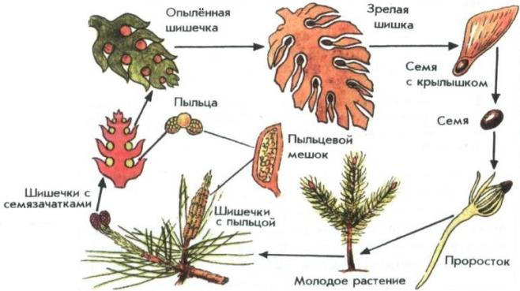

3. Дайте ответы на вопросы (2 балла за правильные ответы)
3.1. Как размножаются хвойные растения?
3.2. Какова роль голосеменных растений?

III. Контроль знаний.

Подумайте и устно ответьте на вопросы:
1. Что такое семя?
2. Каково значение цветка?

IV. Домашнее задание.

1. Повторите понятия: цветок, соцветие, плод, корень, стебель, лист.

Задание, выполненное в письменном виде, может быть сфотографировано или отсканировано и отправлено в виде файла. Для обратной связи можно использовать электронную почту maria_emily@mail.ru, социальные сети ВК.

